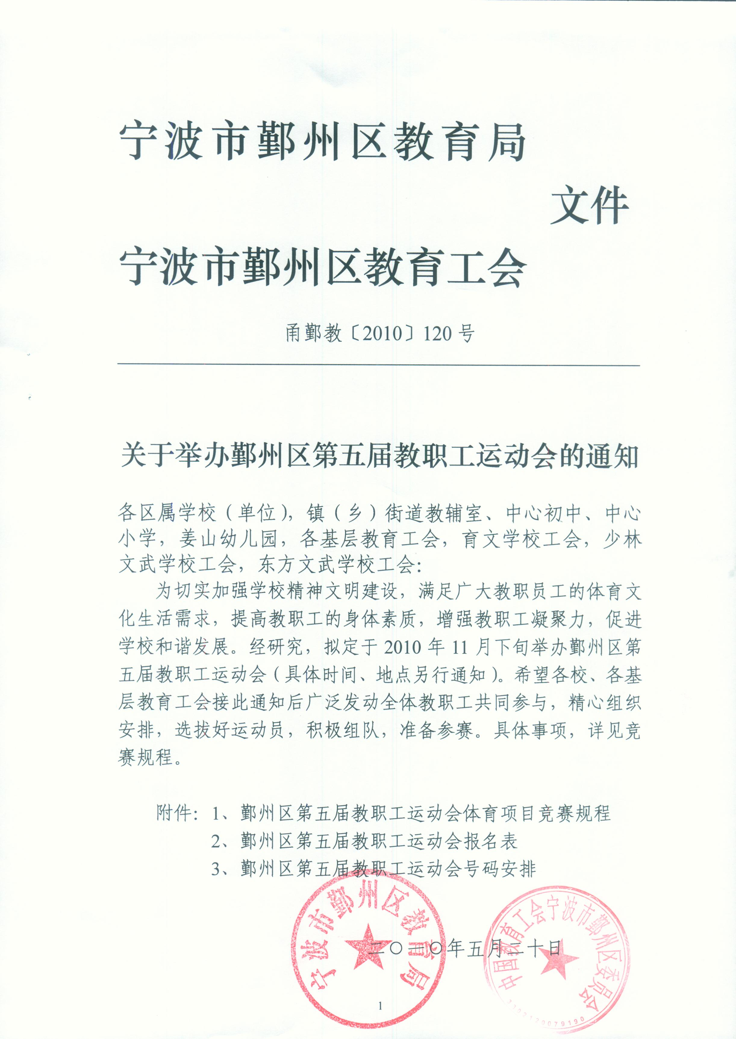
附件1：
鄞州区第五届教职工运动会趣味体育项目竞赛规程

- 竞赛时间:略
- 主办单位:略
- 参赛单位:略
- 报名办法及人数
- 以基层工会为单位组队。参加比赛的运动员必须要我区教育工会会员(代课代职的会员必须是本单位工作一年以上)。
- 参赛单位每组限报3人，每人限报2项,每项限报2人。参加集体项目的运动员必须从单项运动员中产生。各参赛单位可报领队1人，教练员1人，运动员最多18人。
- 竞赛分组：
A组：普高、职高、直属单位；
B组：初中；
C组：小学、幼儿园、特教中心。
A组、B组、C组分别设置男子、女子青年组（35周岁以下即1975年1月1日以后出生）,男子、女子中年组（35周岁至45周岁即1965年1月1日至1974年12月31日出生）, 男子、女子中老年组（45周岁以上即1964年12月31日以前出生）。各组按比赛成绩分别取前6名,团体成绩按A组、B组、C组各取前6名。
- 各单位的报名单必须在10月20日前送区教育工会，逾期取消报名参赛资格，上报运动员名单时随带身份证复印件。
- 竞赛项目及办法：
(一)项目设置：
1、男、女青年组单项：一分钟跳绳(要求双飞)；跳远；100米短跑；负重(男30斤、女20斤)跑50米。
2、男女中年组单项：搬运西瓜往返跑30米；摸石过河20米；一分钟跳绳(不要求双飞)；排球发球。
3、男女中老年组单项：定点投篮；飞镖;滚铁环50米；排球发球。
4、集体项目：3男3女6×15m往返袋鼠接力；5男5女10×50m迎面接力。
集体项目分A组、B组、C组,各取前六名,按双倍计分。参加集体项目的运动员必须从单项运动员中产生。
(二)竞赛办法：
1、搬运西瓜往返跑
- 比赛办法：如下图
起点
标志杆
- 比赛距离为30米，当听到“各就位”时，运动员手捧三个2公斤的实心球，听到“跑或鸣枪”立即手捧实心球向前跑进，在跑到第一个圈时放下一个西瓜，第二个圈再放下一个，依次向前，绕过转折点后，再把西瓜依次收起放至起点规定的筐里，时间少者名次列前。
- 距离：起跑至第一个圈为10米，三个圈之间隔5米，第三个圈至转折点距离10米。
- 规则：实心球必须放在圈内，放（滚）至圈外每一球加时3秒。
2、摸石过河
(1)比赛办法：比赛距离20米，以三块木砖（代石砖）为道具。比赛开始运动员脚踩一块木砖，接着用手将三块木砖往前挪，必须依次交换，直至终点，以个人比赛的时间多少决定名次，时间少者名次列前。
- 比赛规则：A、运动员必须在三块木砖上依次交换，不交换者作为犯规，取消比赛成绩。B、运动员必须把三块木砖通过终点线后，才停止计时，如人和木砖不是同时到达，则以慢的记取成绩。C、运动员在比赛过程中，身体任何部分触及地面一次，成绩加时3秒，依次累加,计个人名次。
3、排球发球
- 比赛办法：
- 发球者站于端线后,可以用下手、上手等发球方法将球发至过网的有效区域内(必须是单手发球),以得分多少排列名次,如得分相等,以单球得分高者名次列前,如再相等,则以次优成绩排定名次.。每人连续发球10个。
- 发球未过网为0分,凡触线的球往低分靠,触及端线\边线为有效球。
- 排球网高:男子为2.43米，女子为2.24米。
如图: 3 3 3

 |  | 9 | 5 | 7
 |  | 3 | 1 | 4
 |  | 8 | 2 | 6
3

3

3

4、定点投篮
- 比赛方法：以篮筐中心投影点为圆心，以罚球线中点为半径画半圆，分别设置五个投篮点(0度角2个点,45度角2个点,90度角1个点)每个投篮点放置2个篮球，其中0度角的2个点，有一个是彩色篮球，每人从0度角起一次在一分钟内把10个篮球投完(若超过时间，余下机会作为放弃，之前得分无效)。总分为14分，其中篮球每进一只为一分，彩色篮球每进一只为三分，得分多者名次列前，如得分相等则用时少的名次列前。
- 比赛规则：A、10个篮球必须在1分钟内投完，时间结束则停止投篮；B、投篮动作不限，出手前或出手后均不得踩线，否则该次进球无效。
5、一分钟跳绳
- 比赛办法：听到裁判员“开始”口令后即开始跳， 动作规格为正摇双脚跳绳，每跳跃一次且摇绳一回环（一周圈），计为一次。至裁判员叫“时间到”为止，看一分钟跳绳总次数，次数多者名次列前。
- 绳子不作规定，各单位自备。
6、一分钟跳绳(双飞)
- 比赛办法：听到裁判员“开始”口令后即开始跳，单跳无效(不计数)，至裁判员叫“时间到”为止，看一分钟跳绳(双飞)总次数，次数多者名次列前。
- 绳子不作规定，各单位自备。
7、6×15m往返袋鼠接力
- 比赛办法：如下图

预跑 5米
15米

- 第一个运动员必须从预跑线后听口令起跑，到起点处从双脚往上套好有大会统一提供的编织袋，然后双手提袋口并脚跳(袋鼠跳)向前跳进15米绕过竖着的杆子回到起点，脱下编织袋，交给第二个运动员，第二个运动员套好编织袋后再继续下面的比赛(运动员交接过程必须在起点线后面的5米区域中进行)，到第六个运动员绕过杆子回到终点(起点)计算成绩，排定名次。
- 以下情况之一的均为犯规，取消该队成绩。
a运动员往返时未绕过杆子或碰到杆子(指插着的杆子倒下)；
b两运动员交接过程中身体任何部位碰到了起点线或起点线前的地面；
c比赛中双手离袋口麻袋脱落仍向前跳的；
d运动员套好编织袋或不是用双脚跳完全程的。
8、10×50米迎面接力：
- 竞赛办法：各队10名运动员中5人在起点，起跑姿势不限，5人在对面，运动员排列顺序可由各队自行安排，各接力队必须在各自的分道中完成跑进和传接棒。接棒的运动员在接棒前其身体的任何部分不得触及起跑线(限制线)和起跑线前面的地面，否则将作为犯规，取消该队比赛成绩。传接棒形式不限，接棒的手须绕过标志杆，比赛中必须使用大会统一提供的器材。比赛全过程不得穿钉鞋。其他参照田径规则。
9、飞镖
- 比赛办法：镖盘悬挂高度，从镖盘中心点到地面的垂直高度为1.73米。投镖距离，从镖盘正面至投镖线的正中心点距离为2.5米。每人连续投掷3次为一轮，共三轮，以得分多少决定比赛名次，如得分相等则以单镖分最高者名次列前，以此类推。
- 比赛规则：A、运动员必须在不借助其他任何设备的情况下用单手投掷飞镖。B、运动员在投镖过程中双脚严禁同时离地，不能以任何方式踩踏或超越投镖线，如踩踏投镖线，此镖不计分数，不得重投。C、在投镖动作开始后，投标手所持飞镖镖翼与眉平行并超过肩部时即为投镖开始，在此时间以后飞镖无论以任何形式脱离投镖的手，即为投出，此镖不得重投。如飞镖被镖盘弹回、坠落地面，此镖不得重投，不计分数。
10、负重跑50m
- 比赛办法：比赛距离为50米，运动员在起跑线前站立，听到哨声(开始计时)运动员才能搬起重物(负重方法不限)，开始起跑。人与重物同时过终点线为完成比赛，以时间少者名次列前。
- 比赛规则：A、比赛途中重物触地即为失败，退出比赛。B、起跑哨声响时，身体及重物的任何部位不得接触起跑线，否则算犯规。C、运动员与重物要求同时到达终点，分开到达视作失败。
11、滚铁环50m
- 比赛器材规格：铁环内直径为45厘米，用8毫米光圆钢筋制成，柄长70厘米，柄勾长度不超过3厘米。
- 比赛办法：开始时运动员站在起跑线后，一手拿环，一手拿柄。听到哨声，开始滚动，直至终点，以时间少者名次列前。
- 比赛规则：A、途中环与柄不得分离，分离即取消成绩。B、起跑后或推环过程中，环倒地或出自己跑道均为失败。C、人与环如先后到达终点，秒表计最后通过终点部分。
六、奖励办法
1、本届运动会分3组比赛：A组：区直属学校(单位)；B组：初中；C组：小学、幼儿园、特教中心，分别设个人和团体奖。
2、单项、集体项目均取前6名记分，集体项目得分加倍。
3、各组团体均取前6名，获单项和集体项目前6名给予一定的精神和物质奖励。

附件2：
鄞州区第五届教职工运动会报名表

单位： 领队： 教练员： 年 月 日
组别 | 号 码 | 姓 名 | 性别 | 出生年月 | 一分钟  跳绳  (要求双飞) | 跳远 | 100m短跑 | 负重  30斤  （20斤）50m跑 | 搬运  西瓜  往返跑 | 摸石  过河 | 一分钟跳绳 | 排球  发球 | 6×15m  往返袋鼠接力 | 10×50m迎面接力 | 备 注
男
女
青
年
组
男
女
中
年
组
1、报名表按先男子、再女子顺序报；2、报名表于10月20日前报区教育工会；
3、报名时随带运动员身份证复印件；4、备注栏写行政领导、体育教师、代编人员。

鄞州区第五届教职工运动会报名表

单位： 领队： 教练员： 年 月 日
组别 | 号 码 | 姓 名 | 性别 | 出生  年月 | 定点投篮 | 飞镖 | 滚铁环50m | 排球发球 | 6×15m  往返袋鼠接力 | 10×50m迎面接力 | 备 注
男
女
中
老
年
组
1、报名表按先男子、再女子顺序报；2、报名表于10月20日前报区教育工会；
3、报名时随带运动员身份证复印件；4、备注栏写行政领导、体育教师、代编人员。
附件3：
鄞州区第五届教职工运动员号码安排

序号 | 学 校 | 编 号 | 序号 | 学 校 | 编 号
1 | 鄞州中学工会 | 0001-0020 | 36 | 雅戈尔中学工会 | 0701-0720
2 | 高级中学工会 | 0021-0040 | 37 | 洞桥镇中学工会 | 0721-0740
3 | 姜山中学工会 | 0041-0060 | 38 | 鄞江镇中学工会 | 0741-0760
4 | 正始中学工会 | 0061-0080 | 39 | 章水镇中学工会 | 0761-0780
5 | 鄞江中学工会 | 0081-0100 | 40 | 鄞州实验中学工会 | 0781-0800
6 | 同济中学工会 | 0101-0120 | 41 | 瞻岐镇小学工会 | 0801-0820
7 | 五乡中学工会 | 0121-0140 | 42 | 咸祥镇小学工会 | 0821-0840
8 | 咸祥中学工会 | 0141-0160 | 43 | 塘溪镇小学工会 | 0841-0860
9 | 鄞州电大工会 | 0161-0180 | 44 | 东吴镇小学工会 | 0861-0880
10 | 职教中心工会 | 0181-0200 | 45 | 五乡镇小学工会 | 0881-0900
11 | 鄞州职高工会 | 0201-0220 | 46 | 邱隘中心小学工会 | 0901-0920
12 | 旅游学校工会 | 0221-0240 | 47 | 邱隘实验小学工会 | 0921-0940
13 | 古林职高工会 | 0241-0260 | 48 | 下应街道小学工会 | 0941-0960
14 | 四明职高工会 | 0261-0280 | 49 | 云龙镇小学工会 | 0961-0980
15 | 教育中心工会 | 0281-0300 | 50 | 横溪镇小学工会 | 0981-1000
16 | 瞻岐镇中学工会 | 0301-0320 | 51 | 姜山镇小学工会 | 1001-1020
17 | 咸祥镇中学工会 | 0321-0340 | 52 | 陈婆渡小学工会 | 1021-1040
18 | 塘溪镇中学工会 | 0341-0360 | 53 | 钟公庙街道小学工会 | 1041-1060
19 | 东吴镇中学工会 | 0361-0380 | 54 | 中河街道小学第一工会 | 1061-1080
20 | 五乡逸夫中学工会 | 0381-0400 | 55 | 高桥镇小学工会 | 1081-1100
21 | 董玉娣中学工会 | 0401-0420 | 56 | 横街镇小学工会 | 1101-1120
22 | 邱隘实验中学工会 | 0421-0440 | 57 | 集士港镇小学工会 | 1121-1140
23 | 下应街道中学工会 | 0441-0460 | 58 | 古林镇小学工会 | 1141-1160
24 | 云龙镇中学工会 | 0461-0480 | 59 | 石碶街道小学工会 | 1161-1180
25 | 横溪镇中学工会 | 0481-0500 | 60 | 洞桥镇小学工会 | 1181-1200
26 | 姜山镇中学工会 | 0501-0520 | 61 | 鄞江镇小学工会 | 1201-1220
27 | 姜山实验中学工会 | 0521-0540 | 62 | 龙观乡学校工会 | 1221-1240
28 | 钟公庙中学工会 | 0541-0560 | 63 | 章水镇小学工会 | 1241-1260
29 | 宋诏桥中学工会 | 0561-0580 | 64 | 姜山幼儿园工会 | 1261-1280
30 | 首南街道成校工会 | 0581-0600 | 65 | 育文学校工会 | 1281-1300
31 | 高桥镇中学工会 | 0601-0620 | 66 | 少林文武学校工会 | 1301-1320
32 | 横街镇中学工会 | 0621-0640 | 67 | 东方文武学校工会 | 1321-1340
33 | 集士港镇中学工会 | 0641-0660 | 68 | 教育局机关工会 | 1341-1360
34 | 古林镇中学工会 | 0661-0680
35 | 石碶田莘耕中学工会 | 0681-0700
注：教育中心除电大与职教中心教职工外，其余单位教职工均报教育中心工会参加比赛。

主题词：教育 运动会 通知

抄送：市教育工会，区总工会。

宁波市鄞州区教育局办公室 2010年5月20日印发

